Lokal hyresgästförening Kristallskon
Verksamhetsberättelse 2022
Styrelsen för lokal hyresgästförening Kristallskon
2023-01-17

Innehåll
Styrelse 2
Kommunikation 3
Hemsida 3
Facebookgrupper 3
Post 3
Affischering 4
Mötesverksamhet 4
Årsmöte 4
Styrelsemöten 4
Samrådsmöten med Stockholmshem 4
Bomöten 4
Föreningen Södra folkparken. 4
Möten nybyggnation 5
Tillsynsvandring 5
Trygghetsvandring 5
Lokaler inklusive bastubadare samt friskvårdare 6
Pliggvägen 42 6
Safirgränd 34 6
Kristallvägen 138 6
Stövelvägen 12 6
Bastun 6
Sulvägen 35 (Friskvårdslokalen) 7
Fritidsverksamhet 7
Soppa för seniorer 7
Sy, lappa och laga och Snickra 7
Hobbylokalen 7
Föreläsningar 7
Loppmarknad 8
Julmarknad 8
Julbuffé 9
Skrivelser 9
Nybyggnationer 9
Busshållplatsen 10
Posten 10
Ekonomi 10
Ansökan Potten 10
Allmänt om ekonomin 11
Slutord 11

Styrelse
Ordförande
Gunilla Roxby Cromvall

Ledamöter
Ingalill Grahn Lönn, vice ordförande
Sonja Sigge, sekreterare
Jan Lönn, kassör
Jeanette Jonsson
Marie Järvås, klimat och miljöansvarig
Pernilla Falk kommunikation
Ann Rendert

Ersättare
Anna Sätran
Tommy Palomäki, kommunikation
Göran Schüsseleder, kommunikationsansvarig

Firmatecknare (två i förening)
Gunilla Roxby Cromvall
Jan Lönn
Marie Järvås

Lokaluthyrare
Ann Rendert
Gunilla Roxby Cromvall
Jeanette Jonsson
Sonja Sigge

Bastu och friskvårdslokal
Ingalill Grahn Lönn

Hobbylokal
Sonja Sigge
E-post post och hemside- ansvarig
Gunilla Roxby Cromvall

Facebookansvarig
Tommy Palomäki, Kristallskon
Gunilla Roxby Cromvall Rädda Solbergaskogen.

Hyresgäster som är oss behjälpliga att sätta upp affischer, fixa trasiga saker m.m. (exkl. styrelsen) är Ylva Pettersson, Sören Torlén, Keno Boman samt Eva och Bengt Herbst.

Styrelsens ledamöters övriga uppdrag inom HGF

Stockholmshems förhandlingsdelegation
Gunilla Roxby Cromvall, ledamot

Valberedare Brännkyrka Hägersten HGF
Gunilla Roxby Cromvall

Revisor Brännkyrka Hägersten HGF
Gunilla Roxby Cromvall, ordinarie
Sonja Sigge, ersättare

Kommunikation

Hemsida
På hemsidan kan hyresgästerna läsa all den information som styrelsen genomför kring verksamhet, lokaluthyrningar med mera. Samtliga aktiviteter som föreningen gjort under året har annonserats på hemsidan under rubrik ”på gång”.

Facebookgrupper
Facebook gruppen Kristallskon har kontinuerligt uppdaterats och har ökat antalet användare, vi hade vid årsskiftet 22/23 232 medlemmar en ökning med 52 sedan förra årsskiftet, men vi hoppas fortfarande att fler hyresgäster vill vara medlemmar. Facebookgruppen är privat och endast öppen för Stockholmshems hyresgäster som bor i Solberga. Facebook är den snabbaste vägen att nå ut med information. Samtliga aktiviteter som föreningen gjort under året har annonserats på FB Kristallskon.

Facebook gruppen Rädda Solbergaskogen växer kontinuerligt och hade vid årsskiftet 22/23 625 medlemmar även den är privat men öppen för alla som använder vår gemensamma skog.

Post
Brevlådan finns vid ytterdörren till Stövelvägen 12, ½ tr ner vid gaveln.. Fakturor sänds via e-post eller direkt hem till ordförande eller kassörens hemadresser.

Affischering
På anslagstavlorna i området:
- Bomöte i april
- Loppmarknad på Klacktorget april
- Tillsynsvandring om skötsel utomhusmiljö i maj
- Bomöte i oktober
- Trygghetsvandring i november
- Julmarknadsfest andra advent.
- Om hyresgästföreningen

I portarnas informationstavlor.
- Lokaler finnes med QR kod till föreningens Facebook grupp samt hemsida.

Mötesverksamhet

Årsmöte
- Hölls den 15 mars, styrelse från 2021 omvaldes i stort men förstärktes med ytterligare 2 personer. Innan årsmötet inleddes förevisades vi en film, av Bengt Ericsson, om Solbergas tillblivelse och hur Solberga utvecklats. Filmen kommer att bli över en timme lång och är gjord utifrån ett personligt perspektiv av filmaren, som är uppvuxen i Solberga på 50 och 60 talet.

Styrelsemöten
- Styrelsen under år 2022 haft 9 protokollförda styrelsemöten (18/1, 15/2, 31/3, 26/4, 31/5, 23/8, 20/9, 25/10, 10/11).

Samrådsmöten med Stockholmshem
- Styrelsen har haft två genomförda samrådsmöten med AB Stockholmshems kundförvaltare, den 26/4 och 15/11. Protokollen är inlagda på föreningens hemsida.

Bomöten
- Hölls den 5/4 och 18/10. På Bomötet i april gästades vi av Ann-Margarethe Livh från regionstyrelsen som informerade och diskuterade om bostadspolitik och därefter fick vi en föreläsning av Herman Geijer om Prepp.

- På Bomötet i oktober beslutade vi om nästa års ansökan Pottmedel samt verksamhet för 2023. Båda Bomötena är protokollförda och inlagda på föreningens hemsida.

Föreningen Södra folkparken.
- I samarbete mellan Kristallskon, Solberga BK, Solberga PRO och Odlarföreningen i Solberga med adjungerade ledamöter från en nystartad kulturförening ”Solan” har mötet hållits den 25/4, 24/5 (studiebesök på panncentralen kv Taffelstenen) 22/8 med beslut att bilda föreningen med stadgar, konstituering av interimsstyrelse, 19/10 samt 22/11. Föreningens syfte är att främja Solberga bornas sociala, fysiska och kulturella hälsa. Föreningen är partipolitiskt och religiöst obunden och vilar på antirasistisk grund. Föreningen är till för föreningar verksamma i Solberga och vår förening representeras av Gunilla Roxby Cromvall som kassör och Ann Rendert som ledamot. Föreningens ordförande är Donald Boström (från Solberga BK) samt Christer Bertling (sekreterare från Solberga-Brännkyrka PRO).

Möten nybyggnation
- Möte hölls den 13/1 för förberedelse samrådssvar med förslag om stora byggnationer vid Norra Folkparksvägen. Föreningens samrådssvar finns inlagt på hemsidan.
- Möte hölls i augusti för förberedelse av yttrande från sakägarna angående beviljat prövningstillstånd från Mark och Miljööverdomstolen vad gäller detaljplan Rosenstenen 1 och Snabelskon 2 med parkeringsplats på Kristallvägen

Tillsynsvandring
- Genomfördes den 24 maj och minnesanteckningar är upprättade samt utlagd på hemsidan.
- Vi anmärkte på den dåliga utomhusmiljö som skapats i och med byggandet av kvarteret Karneolen, där de som bor i nybyggnation har en genomtänkt gårdsmiljö vilket inte gäller för bostäderna Kristallvägen 87 och 89 som kraftigt försämrats pga. denna nybyggnation.
- Även området mellan nytt och gammalt behöver byggas ihop dvs området på baksidan av Kristallvägen 77-79 samt vägen ner mot torget. Stockholmshem har lovat oss att vi tillsammans ska hålla ett möte för de boende i början av 2023, då det finns ett förslag som kan presenteras och diskuteras.
- Ett medborgarförslag om att bygga ihop området från Rubinvägen ner mot torget och tillhörande mark skrivet av arbetsgruppen ”ett levande Kristalltorg” beviljades inte som medborgarförslag, men stadsdelsförvaltningen har lovat att ändå åtgärda detta. Det har skett delvis men mer arbete återstår att göra 2023.
- Minnesanteckningar från vandringen finns att läsa på föeningens hemsida.

Trygghetsvandring

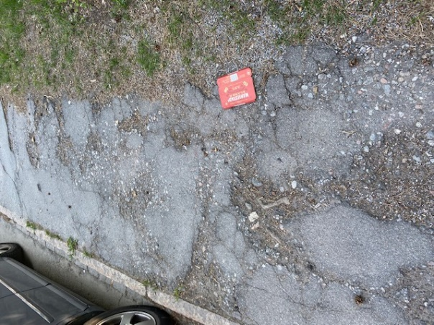
Trottoarernas skick klagade vi bl.a. på genom bild och anmälan Stockholms stads tyck till app.
- Genomfördes med Stockholmshems kundförvaltare den 15 november och minnesanteckning är upprättad och utlagd på hemsidan.
- Bl.a. klagade vi via protokoll samt anmälan till Stockholms stads Tyck Till app. att trottoarerna i området på många ställen är undermåliga och stor halkrisk finns.
- Anmälan gjordes även via Tyck till appen och protokollet att trottoaren framför Stockholmshems hus på Tåhättevägen är farlig, då den inte är markerad var gående och cyklister ska vara. Utomhusmiljön är också undermålig för barns lek. Huset är byggt så nära gatan att det inte är möjligt för barns lek. På baksidan av huset finns det plats och enligt den uppgift vi fått pågår samarbete mellan Stockholmshem och stadsdelsförvaltningen Hägersten Brännkyrka om att åter anlägga en park där. Vi har begärt att hyresgäster boende i området ska vara med på detta samråd.

Lokaler inklusive bastubadare samt friskvårdare

Pliggvägen 42
- Har under året använts av Lappa, laga sy då Safirgränd varit avstängd. Denna lokal kommer att bli en vävstuga under 2023.

Safirgränd 34
- Avstängd sedan maj 2021 pga. husrenovering. Vi har förhoppningar om att kunna flytta tillbaka dit i januari 2023. En dörr ska sättas upp mellan snickeriet och syateljén.

Kristallvägen 138
- Lokalen har uthyrts 18 ggr. Grannarna har fortfarande upplevt störning från de som hyr lokalen, därför har ett särskilt PM upprättats till de som hyr. Stockholmshem har också åtgärdat ytterdörren så att den stängs tystare. I december ljudisolerades den sista delen av taket, tack var beviljade pott-medel. Det är färre uthyrnings tillfällen jämfört med tiden innan pandemin och kan bero på det försämrade ekonomiska läget för många hushåll. En ny kaffebryggare har köpts in och en hel del tillagnings bestick. Styrelsen har beslutat att byta ut de äldre stolarna men har inte hunnit med att göra detta inköp under 2022.

Stövelvägen 12
- Lokalen har uthyrts 23 gånger. Det är färre gånger jämfört med tiden innan pandemin och beror troligtvis på det försämrade ekonomiska läget för hushållen.
- Styrelserum har fortsatt utrustats med ny stationär dator, samt annan teknikutrustning med bl.a. Wifi. och bredbands abonnemang.
- Ansökan via Potten beviljades för 2022 för en ny skrivare som både kopierar och skannar. Kaffebryggaren samt spisen har försetts med timer för ökad brandsäkerhet. Ett inköp har också gjorts av en soppterrin.

Bastun
- Totalt 18 hushåll hade vid årsskiftet kontrakt för att använda bastun.
- Föreningen beviljades i Potten 2021 ett nytt Bastuaggregatet då det som fanns där var av äldre modell, Stockholmshem installerade detta 2022. Föreningen beviljades även via Potten 2021 kostnaden för utbyte av el-skåp men kostnaden skulle bli betydligt högre mot det beräknade. En ny ansökan är därför inlämnad för byte av el-skåpet under 2023. Även föreningens beviljade Pott 2021 genomfördes 2022 med att ta upp en öppning mellan bastuns båda duschutrymmen. Fortfarande finns arbete kvar att göra kring detta och ett byte av golv behöver ske i det ena duschutrymmet. Föreningen har bekostat en ny duschstång till bastun.

Sulvägen 35 (Friskvårdslokalen)
- 31 hushåll har kontrakt för att använda lokalen. Friskvårdarna sköter idag gemensamt om lokalen då ett städschema har upprättats. Inköp för ett nytt löpband, en s.k. multitrainer och en hyperextensionsbänk på drygt 38 000 kronor beviljades och är inköpta. Duschen till lokalen har fräschats upp och ny duschstång m.m. har installerats. Till nästa år är ansökan om medel från Potten inlämnad om att byta ut roddapparaten.

Fritidsverksamhet

Soppa för seniorer
Har vi bjudit på till mellan 10–15 deltagare per gång under följande datum, 22/3, 5/4, 19/4 samt 13/10, 20/10, 27/10, 3/11, 10/11, 17/11 med avslutande julbuffé lunch den 24/11.

Sy, lappa och laga och Snickra
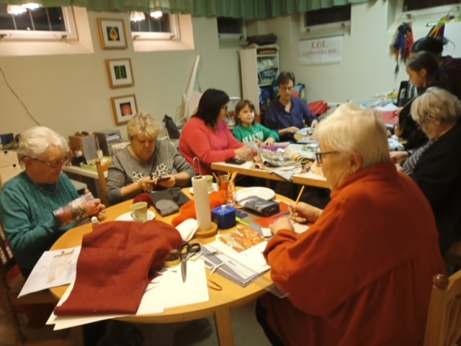
Sonja Sigge och Ninna Arborén, sammankallande är Sonja Sigge. Har haft öppet en gång i veckan. Öppettiderna har annonserats via Facebook samt mejl till de som brukar närvara. Lappa och laga har varit på Pliggvägen 42 då Safirgränd genomgått fasadrenovering m.m.

Hobbylokalen
För snickeriet ansvarar Sören Thorlén i samarbete med Sonja Sigge. Snickeriet har varit stängt på Safirgränd pga. en stor renovering.

Föreläsningar
Föreläsningar som planerats kunde äntligen genomföras med en Preppföreläsning på Bomötet i april. Styrelsen avser att genomföra den uppskjutna föreläsningen om Släktforskning till våren 2023.

Loppmarknad
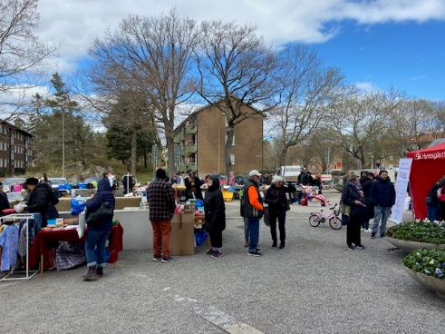
Många solbergabor både sålde och köpte begagnade saker. Vi bjöd på kaffe med hembakta kakor och rekommenderade alla som ville att skänka en slant till UNHCR Ukraina.

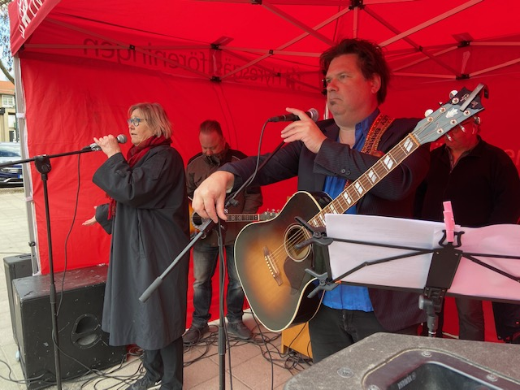
Vi bjöds på tal om bostadspolitik av Ann-Margarethe Livh f d bostadsborgarråd i Stockholms stad. Billey Shamrock och Monika Söderström stod för underhållning.
Huvudarrangör var vi i Kristallskon i gott samarbete och medverkan av HGF Brännkyrka Hägersten som bjöd på choklad och popcorn, HGF region Stockholm, Unga Örnar Västertorp som ansiktsmålade alla barn som ville
Det blev en succé och vi kommer återigen göra om detta våren 2023.

Julmarknad

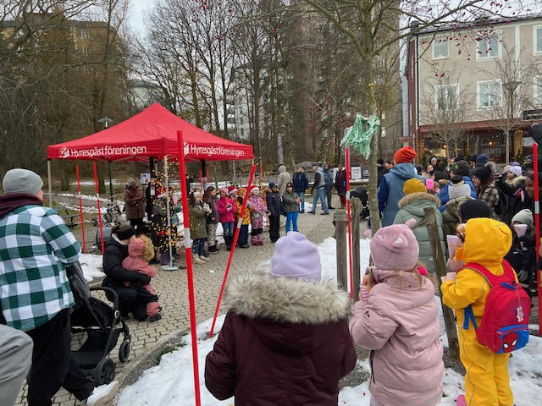
Genomfördes andra advent. Huvudarrangör var vi i Kristallskon men vi stöddes ekonomiskt av AB Stockholmshem samt HGF Brännkyrka Hägersten. Även HGF region Stockholm samt HGF Sydostförening gästade oss. Medverkade föreningar var Solberga BK, Solberga PRO och Odlarföreningen i Solberga. Styrelsen uppskattar att upp emot 1 000 personer deltog. Vi underhölls av barnkör från kulturskolan samt bandet Valerias Klezmer Chariot, med bandmedlem boende i Solberga.
Unga Örnar ledde oss sedvanligt till dans runt granen. Tomten var på besök och bjöd barn p¨å godis. Odlarföreningen visade hur man kan göra en julkrans av sådan som finns i området att plocka. Vid 15 stånd sålde Solbergaborna hantverk och hembakt och sånt som hör julen till. Kristallskon sålde ut begagnade julsaker samt bjöd på glögg med hembakat och de som ville uppmanades att skänka pengar till UNHCR Ukraina hjälp.

Julbuffé
Styrelsen bjöd de 16 personer (inkl. styrelsen) som är behjälpliga kring Kristallskons verksamhet på ett julbord på restaurang Ulla Winbladh. Styrelsen bjöd även seniorerna i gruppen ”Soppa för seniorer” på jullunchbuffé.

Skrivelser

Nybyggnationer
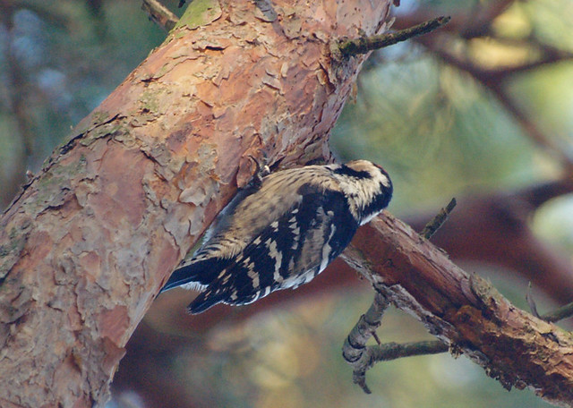 mindre hackspett, okänd fotograf
Rosenstenen 1 och Snabelskon 2 med P-platser på Kristallvägen överklagades till mark och miljööverdomstolen beviljades prövningstillstånd till några sakägare. Dessa har fått skriftligt stöd av föreningen kring denna prövning. Dom kom i slutet av december med beslut att upphäva detaljplanen. Domen utgår från EU:s artskyddsförordning om den rödlistade mindre hackspetten.
Månstenen, bevakning vad som händer, bygglovet har förfallit för länge sedan. I samarbete med vår förening har Älvsjö miljöråd gjort en anmälan om detta avsteg från gällande lagstiftning enligt Plan och Bygglagen (PBL) till Stockholms stadsrevisorer.
Försök till omvandling av naturmark. Vid gravplatsen (Toffelbacken). Överklagande gjordes av BirdLife till Mark och miljödomstolen mot Länsstyrelsens beslut att inte söka dispens från artskyddsförordningen, vilket strider mot EU:s direktiv. I området finns det dokumenterat häckning av den mindre hackspetten. Överklagandet gjordes i samarbete med Stockholms naturskyddsförening, Älvsjö miljöråd samt Kristallskon m.fl. föreningar. Med en felaktig formulering försökte Stockholm stads exploateringskontor få igenom att det finns en ”Toffelpark”. Förstörelsen av naturmarken hade redan påbörjats med fällande av stora ekar och som skäl angav Stockholm stad att man måste bygga om cykelbanan, för att bygga husen ”Tåjärnet”. Dom har ännu inte kommit. Överklagandet finns på föreningens hemsida.
Busshållplatsen Kristallvägen. Skrivelse till Keolis, Trafiknämnden och förvaltningen i region Stockholm, trafikkontoret och nämnden i Stockholm stad samt Stockholmshem och SDF samt SDN Hägersten Älvsjö med rubrik ”Ge oss vår busshållplats tillbaka”. Vi har fått svar att de nu arbetar på en lösning för att denna ska återuppstå. Anledningen till att busshållplatsen togs bort var att man planerade att bygga kvarteret Rosenstenen (vars detaljplan nu fallit) samt att man redan tidigare byggt bort yta för busshållplatsen i och med byggnationen av kvarteret Karneolen
Posten som uteblir. Dessvärre har svaret på denna skrivelse varit att var och en som har utebliven post ska anmäla detta till Post Nord.

Ekonomi

Ansökan Potten
Styrelsen fick för 2022 128 125 kronor extra i tilldelning av den s.k. potten, vi beviljades 15 000 kr för en julmarknad, fortsatt isolering av taket Kristallvägen 138 samt el dragningar i denna och på Sulvägen. Inköp av en ny skrivare med skanner och kopiatorfunktion samt timer till spisen och kaffebryggaren på Stövelvägen 12.
Ansökan Potten för 2023 inlämnades i november för följande:
Julmarknad i samarbete med Föreningen Södra Folkparken, Stockholmshem, lokal hyresgästförening Kristallskon, Solberga BK, Solberga PRO, näringsidkare samt BRF. Vi söker extra medel för underhållning, ljud och ljus, marknadsstånd etc. med ett bidrag på 25 000 kronor från Potten.
Loppmarknad. Vi söker 5 000 kronor från Potten för polistillstånd och underhållning.
Friskvårdslokalen på Sulvägen 35 Vi ansöker om 15 000 kr för inköp ny roddmaskin.
Stövelvägen 12. Vi söker 18 000 kr exkl. moms för byte av proppskåp till moderns sådant.
Pliggvägen 42. Ansökan om utrustning för en vävstuga med 7 000 kr.

Allmänt om ekonomin
Föreningen har två bank-konton, båda i Swedbank vilket är den bank HGF har upphandlad. Ett av våra bank-konton är avsett för löpande inkomster samt utgifter och ett konto finns för långvariga depositioner (friskvård, bastu samt hantverk), det senare kontot består av medel som föreningen inte äger.
Föreningen är kontantfri och har ett bankkort för inköp. Vi tar emot alla betalningar till föreningens bankkonto. Föreningen har också ett swish nummer kopplat till föreningens bank-konto men föreningen kan inte betala via swish.
Övrig ekonomisk redovisning sker under årsmötespunkten ekonomi.
Slutord.
Oj, vilket gediget arbete vi gjort under det gångna året tack vare alla aktiva hyresgäster. Det är så inspirerande och roligt med alla som hjälper till med vår verksamhet för bättre bostäder och ett bättre Solberga. Nu ser vi fram emot ett nytt innehållsrikt år med välbesökta Bomöten, Soppa för seniorer, Lappa och laga, loppmarknad och julmarknad. Vi ska också genomföra föreläsning om Släktforskning samt rättigheter och skyldigheter för oss hyresgäster Vi arbetar vidare i samarbete med bland annat Älvsjö Miljöråd, Solberga BK och Solberga PRO, kulturföreningen Solan och Odlarföreningen i Solberga både för att få ett kulturhus till Solberga och för att Solberga även framöver ska vara en underbar plats att bo i.
Solberga den 17 januari 2023

Gunilla Roxby Cromvall Ingalill Grahn Lönn Jan Lönn

Sonja Sigge Marie Järvås Pernilla Falk

Jeanette Jonsson

